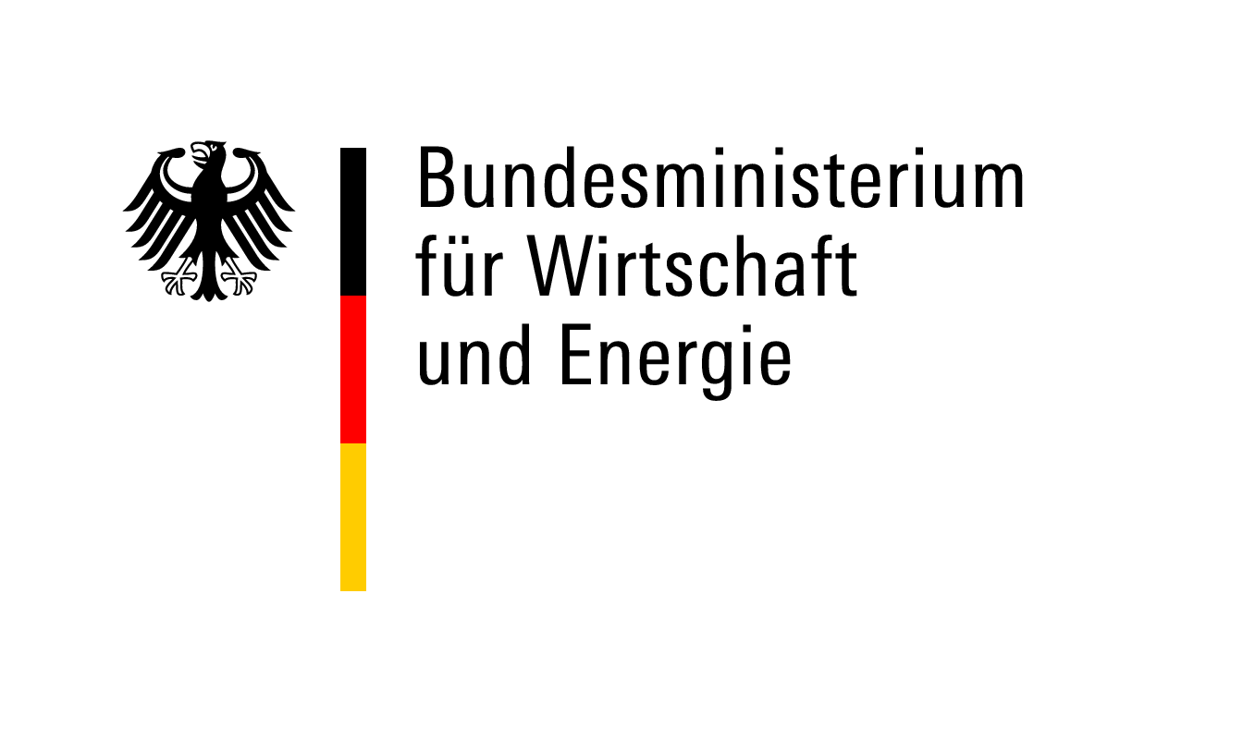

Deutsch-Französischer Ministerrat am 31. März 2015 in Berlin

Gemeinsame Erklärung zur wirtschaftlichen Integration

- Wirtschaftliche Integration
Frankreich und Deutschland bekennen sich dazu, ihr Hauptaugenmerk im Rahmen der europäischen Wirtschaftspolitik auf Wachstum und Beschäftigung zu setzen, indem sie Reformen und Investitionen fördern und sich den Europäischen Binnenmarkt zu Nutze machen. Wir haben uns daher entschieden, gemeinsam die Annäherung der wirtschaftlichen Rahmenbedingungen unserer beiden Länder zu befördern. Die deutsch-französische Zusammenarbeit war und bleibt weiterhin eins der stärksten Zugpferde der wirtschaftlichen Integration, der Wettbewerbsfähigkeit und des Wachstums in Europa. Europa kann und muss mehr tun, um das bestehende Wachstumspotential auszuschöpfen, indem grenzüberschreitende Projekte umgesetzt und der Energie- und Digitalbinnenmarkt vertieft werden. Der Investitionsplan kann dazu genutzt werden, Engpässe zu beseitigen und Innovationsprojekte in diesen prioritär zu behandelnden Bereichen zu fördern. Frankreich und Deutschland bestätigen in diesem Zusammenhang erneut, dass sie sich einem ehrgeizigen EU-Ansatz für eine verbesserte Regulierung und für den gezielten Abbau regulatorischer Belastung verpflichtet fühlen.
Frankreich und Deutschland haben die Absicht, ihren Beitrag zu wichtigen Schritten der EU-Organe hin zu einer stärkeren wirtschaftlichen Integration durch Initiativen „von unten nach oben“ und durch gemeinsame, von gleichgesinnten Mitgliedstaaten angestoßene Projekte zu leisten. Mit der Vision eines „ökonomischen Schengen-Raums” soll so das Ziel der Schaffung grenzübergreifender Branchen erreicht werden. Die Energie- und Digitalwirtschaft sind dabei die Bereiche mit dem größten Potential für gegenseitige Synergien und Wachstum.
Frankreich und Deutschland bestätigen erneut ihr Bekenntnis zu einer Vertiefung ihrer Zusammenarbeit in der Klima- und Energiepolitik auf europäischer, regionaler sowie auf bilateraler Ebene, im Einklang mit der Gemeinsamen Energieerklärung.

- Digitale Agenda
Die Digitalisierung, die fast jede Branche unserer Wirtschaft ergreift, birgt großes Potential für Effizienzsteigerungen, könnte vollkommen neue Märkte eröffnen und wirft wichtige Fragen in Bezug auf die Innovations- und Wettbewerbspolitik auf.
Frankreich und Deutschland sind sich einig, dass Europa, um sich die Möglichkeiten der Digitalisierung zunutze zu machen, für die nächsten Jahre eine ehrzeitige digitale Strategie benötigt, die sich ihrerseits auf einen stärker integrierten europäischen Markt, eine modernisierte Digitalpolitik und angemessene Rahmenbedingungen stützen muss.
Erstens rufen Frankreich und Deutschland die Europäische Kommission dazu auf, eine öffentliche Konsultation und Diskussion zu angemessenen Rahmenbedingungen für wesentliche Plattformen auf europäischer Ebene anzustoßen. Da so durch die Förderung von Wettbewerb und Innovation ein wichtiger Beitrag zur Schaffung eines digitalen Binnenmarktes geleistet werden könnte, sollte dies eine der zentralen Säulen für die bevorstehende Binnenmarktinitiative der Kommission bilden.
Zweitens sollte eine ehrgeizige Politik für die Industrie und die digitale Wirtschaft aufgelegt werden. Im Januar fand in Paris ein gemeinsamer Workshop hierzu statt: Schritte zur Einführung eines gemeinsamen Labels für sichere Cloud-Computing-Dienste wurden gemeinsam mit Vertretern aus Industrie und Wissenschaft diskutiert. In Fortsetzung dieser Aktivitäten soll die Entwicklung eines gemeinsamen Verständnisses sicherer Cloud-Anwendungen angestrebt werden, mit dem Ziel, im Laufe des Jahres 2015 gemeinsame Standards für die Kennzeichnung solcher Anwendungen zu etablieren. Auch eine Zusammenarbeit zwischen den deutschen und französischen Kompetenzzentren für Big-Data-Technologien soll angestrebt werden. Andere Bereiche der Kooperation, wie innovative Anwendungen von Big-Data, eingebettete Technologien, vernetzte Geräte und digitale Sicherheit sollen in den nächsten Monaten sondiert werden.
Zudem werden Frankreich und Deutschland einen Dialog über die wichtigsten Herausforderungen, die sich durch die Digitalisierung im Verarbeitenden Gewerbe ergeben, sowie über eine mögliche Zusammenarbeit in diesem Bereich anstoßen. Eine Kooperation zwischen der deutschen Plattform (‘Industrie 4.0’) und der französischen Plattform (‘Industrie der Zukunft) sollte geprüft werden. Frankreich und Deutschland werden für das Inter-Clustering werben und dabei das Hauptaugenmerk auf digitales Unternehmertun und Startups im digitalen Bereich legen.

- Deutsch-französische Projekte zur Investitionsförderung in Europa
Unser gemeinsamer Investitionsplan bildet eine Säule der Wirtschafts- und Wachstumspolitik der Kommission und setzt bei einem der grundlegenden Probleme für das derzeitig schwache Wachstum in Europa an. Wenn wir möchten, dass unsere Unternehmen produktiv bleiben und unsere Bürgerinnen und Bürger einen hohen Lebensstandard genießen, sind Investitionen und Innovation unerlässlich. Europa leidet unter einem Investitionsrückstand, der sich in den vergangenen Jahren angestaut hat; in erster Linie müssen die Volkswirtschaften digitalisiert und dekarbonisiert, Investitionen gefördert und Bildung sowie berufliche Ausbildung verbessert werden. Zu diesem Zweck schlagen Frankreich und Deutschland konrete Projekte vor, die Teil des europäischen Investitionsplans sein sollten.

Deutsch-französische Projekte für mehr Investitionen in Europa

1. Finanzierung von Vorhaben von gemeinsamem Interesse (grenzüberschreitende Netz- und Netzwerk-Projekte)
Eine Liste von Vorhaben von gemeinsamem Interesse zum Ausbau der grenzüberschreitenden europäischen Strom- und Gasnetze, die die Voraussetzungen für die Zulassung durch die Connecting Europe Facility (CEF) erfüllen. Es handelt sich hierbei um Schlüsselprojekte zur Entwicklung eines integrierten europäischen Energiemarktes, die im Einklang mit den Schlussfolgerungen des Europäischen Rates vom Oktober 2014 stehen, wonach das 10 %-Ziel für Interkonnektoren bis zum Jahr 2020 erreicht werden soll.

2. Gemeinsame EU-Finanzierung zur Förderung erneuerbarer Energien und der Energieeffizienz
Eine stärkere Zusammenarbeit bei der Förderung Erneuerbarer Energien steht im Zentrum der Debatte in Europa. Finanzierungsmöglichkeiten für die Erhöhung der Energieeffizienz durch Darlehen zu Vorzugsbedingungen oder Subventionen gibt es bisher ausschließlich auf nationaler Ebene, wodurch die Anreize zwischen den Ländern möglicherweise verzerrt wurden. Es gibt noch Spielraum für die Schaffung weiterer Instrumente zur Bereitstellung erschwinglicher langfristiger Darlehen mit denen Unternehmen – insbesondere der Industrie – ihre Maßnahmen zur Steigerung von Energieeffizienz und im Rahmen der Energiewende finanzieren können. Ein solcher Fonds zur Unterstützung schneller, effizienter und kosteneffizienter Lösungen könnte möglicherweise als Teil der Juncker-Initiative ins Leben gerufen werden.

3. Deutsch-Französische Partnerschaft für intelligente Netze
Unter Beteiligung von Verteilungsnetzbetreibern sowie der wichtigsten Verbraucher und Anbietern von Betriebsmitteln für intelligenten Netzen könnten Demonstrationsanlagen für intelligente Stromnetze errichtet werden, v.a. ein virtuelles, nachfragebasiertes Kraftwerk, Energiemanagement-Anlagen und Energiespeicher.

4. Grenzübergreifende Demonstrationsgebiet „Smart Digital Networks“
Mit einem grenzübergreifenden deutsch-französischen Demonstrations- und Versuchsgebiet für intelligente digitale Netzwerke, können wir die Digitalisierung in grundlegenden Bereichen wie Bildung, Gesundheitswesen, Verkehr, Energie und Verwaltung ergänzend zu den bereits vorhandenen Projekten und Initiativen auf EU-Ebene fördern. Zusätzlich werden wir die Nachfrage nach Breitbandzugang beleben, indem wir die Vorteile konkreter sektorübergreifender Dienste wie e-Health, e-Learning, e-Mobility, e-Government, e-Procurement etc. aufzeigen und ihre Umsetzbarkeit erleichtern.

5. Programme zur Steigerung der Energieeffizienz in öffentlichen Gebäuden und Privathäusern
Aufbauend auf die in vielen EU-Mitgliedstaaten und insbesondere in Frankreich und Deutschland ergriffenen Initiativen (langfristige Niedrigzinsdarlehen sowie Subventionen), könnte die Juncker-Initiative die Bemühungen um eine bessere Energieeffizienz in öffentlichen Gebäuden (Schulen, Universitäten, Studentenwohnheimen, Krankenhäusern…) und Privathäusern unterstützen, damit wir unsere Klimaziele erreichen und in dieser Branche eine starke europäische Industrie aufbauen können. Frankreich und Deutschland werden sich miteinander auf Prioritäten und Instrumente verständigen.

6. Grenzübergreifende Ladeinfrastruktur für Elektrofahrzeuge
Frankreich und Deutschland werden geeignete Maßnahmen ergreifen, um eine schnelle Umsetzung der EU-Richtlinie über die Entwicklung der Infrastruktur für alternative Kraftstoffe (2014/94/EU) zu gewährleisten, und so sicherzustellen, dass die öffentlich zugänglichen Ladestationen den technischen Anforderungen der Richtlinie genügen. Deutschland und Frankreich unterstützen die gemeinsamen, gegenwärtig von der Industrie durchgeführten, Initiativen für ein gesamteuropäisches e-Roaming.

7. Risikokapital für innovative europäische Unternehmen entwickeln
Die Gründung von Start-ups in Europa verläuft sehr dynamisch, jedoch haben diese Schwierigkeiten, ausreichende finanzielle Unterstützung für ihre Entwicklung zu bekommen. Daher sind große Risikokapital-Fonds erforderlich. Der europäische Investitionsplan sollte dieses zentrale Problem über den Europäischen Investitionsfonds und in Zusammenarbeit mit den nationalen Förderbanken lösen. Dadurch werden die Kapazitäten Europas, für wirksame Investitionen in Wagniskapitalfonds auf dem gesamten Kontinent weiter gestärkt, Risikokapitalaktivitäten angeregt, und so die derzeitige Finanzierungslücke für junge, innovative Unternehmen geschlossen.

8. Auflegung eines europäischen Programms für fortgeschrittene Fertigungstechnologie für KMU sowie für “Mid Caps” zur Unterstützung bei der Digitalisierung
Um im Rahmen der Digitalisierung ihre Wettbewerbsfähigkeit zu steigen, müssen Firmen ihre Produktionseinrichtungen erneuern. Vor dem Hintergrund der suboptimalen Finanzierungsmöglichkeiten für KMU, wäre es Aufgabe eines europäischen Programms für fortgeschrittene Fertigungstechnologie, europäische KMU und Mid Caps bei Investitionen in Produktionsmittel und -verfahren zu unterstützen. Durch einen besseren Zugang zur Finanzierung materieller und immaterieller Investitionen (über direkte Kredite und EFSI-Kreditgarantien), könnten KMU und Mid Caps von der digitalen Revolution profitieren.

9. Unterstützung für Investitionen in Pilotanlagen und Betriebe, die sich besonders auf Schlüsseltechnologien spezialisieren
Die Wettbewerbsfähigkeit der Industrie und der Wirtschaft in der EU steht in engem Zusammenhang mit ihrer Fähigkeit, Tätigkeiten mit hoher Wertschöpfung aufrecht zu erhalten und auszubauen. Eine große Herausforderung besteht darin, den in Schlüsseltechnologien bestehenden wissenschaftlichen Vorsprung in der EU auch in wirtschaftliche Entwicklungen zu überführen. Die Unterstützung von Investitionen in Wachstumsbranchen (z.B. Nanotechnologien, Nanoelektronik, Biotechnologie), etwa durch den europäischen Investitionsplan in Verbindung mit dem Programm „Horizont 2020“ und dem neuen EUREKA-Cluster für Nanoelektronik, wäre eine mögliche Lösung. Die Energiespeicherung in stationären und mobilen Anwendungen wird für die industrielle Zukunft Europas eine Schlüsselrolle spielen. Eine ausgereifte Speicherung von Energie wird immer wichtiger, wobei sich zeigt, dass gerade die Herstellung von Batteriezellen wesentlicher Bestandteil der neuen Wertschöpfungskette sein wird, die im Bereich der Elektromobilität entsteht. Die deutsche und die französische Industrie könnten ihre Kräfte bündeln, indem sie einen Meinungsaustausch über die Entwicklung von Technologien und die Batteriezellenherstellung in Europa (z.B. durch die Etablierung einer innovativen Pilotanlage) führen.

Es sollte auch eine gemeinsame Initiative im Bereich der Wasserstoffmobilität ergriffen werden, in deren Rahmen sowohl öffentlich-private Projekte für Kraftfahrzeuge mit Brennstoffzellen durchgeführt werden, als auch eine entsprechende Wasserstoffinfrastruktur aufgebaut wird. In diesem Zusammenhang sollte die grenzübergreifende Mobilität gestärkt werden, um einen Einsatz auf dem Massenmarkt vorzubereiten. Europäische Finanzierungsmöglichkeiten (FCH JU Programm, Ten-T) sollten in Kombination genutzt werden.

Berlin den 31. März 2015
Sigmar GABRIEL  Vizekanzler und Bundesminister für Wirtschaft und Energie der Bundesrepublik Deutschland | Emmanuel MACRON  Minister für Wirtschaft, Industrie und Digitales der Französischen Republik

